**BỘ CÔNG THƯƠNG**

**TRƯỜNG ĐẠI HỌC CÔNG THƯƠNG TP.HCM**

**KHOA CÔNG NGHỆ THÔNG TIN**



**CƠ SỞ DỮ LIỆU NO SQL**

**ĐỀ TÀI: 11 – THIẾT KẾ CƠ SỞ DỮ LIỆU TÀI LIỆU QUẢN LÝ THÔNG TIN KHÁCH HÀNG THAM GIA BẢO HIỂM NHÂN THỌ VÀ XÂY DỰNG ỨNG DỤNG MINH HỌA**

*TP. HCM, tháng 10/2023*

**BỘ CÔNG THƯƠNG**

**TRƯỜNG ĐẠI HỌC CÔNG THƯƠNG TP.HCM**

**KHOA CÔNG NGHỆ THÔNG TIN**



**CƠ SỞ DỮ LIỆU NO SQL**

**ĐỀ TÀI: 11 – THIẾT KẾ CƠ SỞ DỮ LIỆU TÀI LIỆU QUẢN LÝ THÔNG TIN KHÁCH HÀNG THAM GIA BẢO HIỂM NHÂN THỌ VÀ XÂY DỰNG ỨNG DỤNG MINH HỌA**

Giáo viên hướng dẫn**: cô Nguyễn Thị Thu Tâm.**

Sinh viên thực hiện: **Nhóm 07**

1. 2001202143 – Nguyễn Phước Long (nhóm trưởng)
2. 2001202272 – Phan Chí Toàn
3. 2001200519 – Nguyễn Thị Thu Thảo
4. 2001207368 – Đỗ Thảo An

**BẢNG PHÂN CÔNG CÔNG VIỆC CÁC THÀNH VIÊN NHÓM 07**

|  |  |  |  |
| --- | --- | --- | --- |
| **MSSV** | **Họ và Tên** | **Phân công** | **Hoàn thành** |
| 2001202143 | Nguyễn Phước Long (nhóm trưởng) | * Tham gia khảo sát * Thiết kế giao diện Main * Phân Form * Form Trang Chủ * Form Khách Hàng * Thiết kế tài liệu khách hàng, nhân viên, gói bảo hiểm,… | 100% |
| 2001202272 | Phan Chí Toàn | * Tham gia khảo sát * Thiết kế Form đăng nhập * Form gói bảo hiểm * Thiết kế tại liệu tài khoản * Phân quyền truy cập form | 100% |
| 2001200519 | Nguyễn Thị Thu Thảo | * Tham gia khảo sát * Tham gia xây dụng database * Thiết kế form thống kê * Sao lưu và phục hồi * Thiết kế form đăng ký * Tổng hợp word * Thiết kế ppt | 100% |
| 2001207368 | Đỗ Thảo An | * Tham gia khảo sát * Tham gia xây dụng database * Thiết kế form nhân viên * Hỗ trợ word * Thiết kế ppt | 100% |

LỜI MỞ ĐẦU

Đề tài thiết kế CSDL tài liệu quản lý thông tin khách hàng tham gia bảo hiểm nhân thọđược nhóm lựa chọn và thực hiện, nhằm mong muốn hỗ trợ tìm hiểu sâu hơn về quá trình thực hiện để tạo ra một ứng dụng quản lý như nào? Đồng thời tạo ra một ứng dụng minh họa thông qua quá trình tìm hiểu, nghiên cứu trên.

Với đề tài này, nhóm xin trình bày một cách tổng quan về hệ thống quản lý dữ liệu dành cho một công ty bảo hiểm nhân thọ ở Việt Nam hiện nay giúp các bạn hiểu rõ hơn về đặc điểm, vai trò, chính sách, cũng như thực trạng và rủi ro của nó. Rèn luyện kỹ năng phân tích thiết kế hệ thống thông tin, trình bày báo cáo, làm việc độc lập và theo nhóm.

Phân tích thiết kế, phân tích hệ thống, thiết kế hệ thông cuối cùng là xây dụng ứng dụng minh họa. Nhóm đã cùng nhau tìm hiểu đào sâu nghiên cứu để tạo thành bài báo cáo hoàn chỉnh. Tuy nhiên, quản lý bảo hiểm nhân thọ là lĩnh vực rất rộng và đầy phức tạp, việc thiếu sót là không thể tránh khỏi. Mong cô và các bạn nhận xét để giúp bài báo cáo của nhóm thêm hoàn chỉnh.

*Chúng em xin chân thành cảm ơn cô và các bạn!*

**DANH MỤC HÌNH ẢNH**

Hình 1.1 Use case quản lý thông tin khách hàng 12

Hình 2.1 Sơ đồ hệ thống quản lý thông tin khách hàng 17

Hình 3.1 Giao diện đăng nhập 23

Hình 3.2 Giao diện đăng ký 23

Hình 3.3 Giao diện trang chủ 24

Hình 3.4 Giao diện quản lý khách hàng 25

Hình 3.5 Giao diện quản lý nhân viên 26

Hình 3.6 Giao diện quản lý gói bảo hiểm 27

Hình 3.7 Giao diện thống kê 28

**MỤC LỤC**

CHƯƠNG 1: KHẢO SÁT HIỆN TRẠNG VÀ XÁC ĐỊNH YÊU CẦU 1

1.1 Tổng quan đề tài: 1

1.1.1 Lý do chọn đề tài: 1

1.2 Giới thiệu về hệ thống: 4

1.3 Phạm vi của đề tài: 4

CHƯƠNG 2: PHÂN TÍCH VÀ ĐẶC TẢ YÊU CẦU 6

2.1 Sơ đồ nghiệp vụ: 6

2.1.1 Sơ đồ use case nghiệp vụ: 6

2.1.2 Phân tích nghiệp vụ: 6

2.1.3 Các yêu cầu chức năng: 7

2.1.4 Phân tích các quy trình quản lý: 7

2.3 Mô hình hóa quy trình nghiệp vụ: 9

2.3.1. Mô hình hóa quy trình nghiệp vụ *:* 9

CHƯƠNG 3: THIẾT KẾ HỆ THỐNG 11

3.1. Xây dựng mô hình dữ liệu: 11

3.1.1 Bảng khách hàng (kh): 11

3.1.2 Bảng nhân viên (nv): 25

3.1.3 Bảng gói bảo hiểm (gbh): 29

3.1.4 Bảng tài khoản (tk): 31

3.2 Các câu lệnh truy vấn: 35

CHƯƠNG 4: TRÌNH BÀY ỨNG DỤNG 41

4.1 Công nghệ sử dụng xây dựng chương trình: 41

4.2 Hướng dẫn sử dụng: 42

4.2.1 Các yêu cầu cần có để khởi chạy ứng dụng: 42

4.2.2 Khởi chạy ứng dụng: 43

4.3 Giao diện các chức năng của ứng dụng: 44

KẾT LUẬN 50

LỜI CẢM ƠN 51

TÀI LIỆU THAM KHẢO 52

CHƯƠNG 1: KHẢO SÁT HIỆN TRẠNG VÀ XÁC ĐỊNH YÊU CẦU

1.1 Tổng quan đề tài:

1.1.1 Lý do chọn đề tài:

Tầm quan trọng của việc quản lý thông tin khách hàng trong doanh nghiệp là vấn đề không ai có thể phủ nhận được. Cụ thể:

Thu thập, quản lý dữ liệu khách hàng giúp việc tiếp cận khách hàng dễ dàng hơn. Nhờ đó tệp khách hàng tiềm năng được mở rộng tạo lợi thế cạnh tranh với các đối thủ.

Giữ chân được khách hàng cũ và mở ra nhiều cơ hội tiếp cận khách hàng mới.

Làm tăng khả năng nhận diện thương hiệu trên thị trường, hiệu quả của các chiến dịch Marketing cũng cao hơn.

Hỗ trợ rất nhiều cho nhân viên bán hàng, làm giảm các áp lực đạt mục tiêu cho nhân viên kinh doanh.

* + 1. Mục tiêu nghiêng cứu:

Nghiêng cứu và xác định các yếu tố ảnh hưởng đến quản lý khách hàng mua bảo hiểm nhân thọ và tìm hiểu cách cải thiện chiến lược quản lý để tăng hiệu suất kinh doanh và sự hài lòng của khách hàng.

Phân tích nhu cầu và mong muốn của khách hàng mua bảo hiểm nhân thọ.

Đánh giá hiệu suất và khả năng cạnh tranh của các sản phẩm bảo hiểm nhân thọ hiện có trên thị trường.

Xác định các thách thức cụ thể trong quản lý khách hàng, bao gồm tạo ra các phương tiện giao tiếp hiệu quả, quy trình đăng ký dễ dàng và dịch vụ hỗ trợ khách hàng.

Đề xuất các chiến lược cải thiện dựa trên phân tích dữ liệu và phản hồi từ khách hàng.

Đo lường sự thành công của các chiến lược cải thiện thông qua các chỉ số hiệu suất và sự hài lòng của khách hàng.

Mục tiêu này sẽ giúp tạo ra thông tin hữu ích để cải thiện quản lý khách hàng mua bảo hiểm nhân thọ và tối ưu hóa kết quả kinh doanh trong lĩnh vực bảo hiểm.

* + 1. Đối tượng, phạm vi nghiên cứu:

Việc xác định rõ đối tượng và phạm vi nghiên cứu là quan trọng để đảm bảo rằng nghiên cứu sẽ tập trung vào các khía cạnh quan trọng và cung cấp thông tin hữu ích để cải thiện quản lý thông tin khách hàng trong lĩnh vực bảo hiểm

*Đối tượng nghiên cứu:*

Khách hàng mua bảo hiểm: Nghiên cứu sẽ tập trung vào người mua bảo hiểm, bao gồm những người đã mua hoặc đang xem xét mua các sản phẩm bảo hiểm.

Các công ty bảo hiểm: Nghiên cứu cần tương tác với các công ty bảo hiểm để hiểu cách họ quản lý thông tin khách hàng, chia sẻ thông tin và tạo ra các chiến lược dựa trên dữ liệu.

*Phạm vi nghiên cứu:*

Phạm vi địa lý: Nghiên cứu có thể tập trung vào một khu vực cụ thể hoặc có thể mở rộng để bao gồm nhiều khu vực, tùy thuộc vào phạm vi dự án.

Thời gian: Phạm vi thời gian có thể bao gồm dữ liệu hiện tại và lịch sử về quản lý thông tin khách hàng.

Loại sản phẩm bảo hiểm: Nghiên cứu có thể tập trung vào loại bảo hiểm cụ thể, chẳng hạn như bảo hiểm nhân thọ, bảo hiểm ô tô, hoặc có thể xem xét nhiều loại sản phẩm.

Các khía cạnh của quản lý thông tin: Phạm vi cũng có thể xác định các khía cạnh cụ thể của quản lý thông tin khách hàng, ví dụ: quá trình đăng ký, tự động hoá, bảo mật thông tin, hoặc tương tác khách hàng.

* + 1. Nội dung nghiêng cứu:

Phân tích và nghiêng cứu quy trình mua bán hàng: Từ những tài liệu, thông tin tìm hiểu được từ nhiều nguồn, nhóm chúng em sẽ áp dụng vào chương trình để xây dựng 1 cách hoàn thiện, tạo cho khách hàng cảm giác mua hàng an toàn và thoải mái. Các yếu tố dịch vụ khi mua bán hàng cũng phải chuyên nghiệp, những tính năng hỗ trợ từ hệ thống sẽ giúp phần nào đó thực hiện nhanh chóng hơn các quá trình mua bán như: lưu thông tin khách hàng, tìm kiếm, chỉnh sửa, song nhân viên cũng là yếu tố tư vấn cho khách hàng để khách hàng có trải nghiệm mua hàng tốt nhất.

Ứng dụng để xây dựng và phát triển hệ thống: Dựa vào các tiêu chí trên, ứng dụng để xây dựng 1 hệ thống quản lý thông tin khách hàng mua bảo hiểm 1 cách hoàn chỉnh: Với giao diện thân hiện, thao tác đơn giản dễ hiểu giúp người dùng có thể nhanh chóng quản lý, cập nhật và xem xét các thông tin. Việc lưu các thông tin khách hàng trên hệ thống mang tính bảo mật hơn và giúp người dùng dễ dàng tìm kiếm các thông tin của khách hàng, dựa vào đó khi có khiếu nại từ khách hàng sẽ dễ dàng kiểm tra và xử lý.

Chiến lược cải thiện và phát triển trong tương lai: qua các quá trình xây dựng và trải nghiệm, dựa vào sự hài lòng của khách hàng mà nhóm sẽ tiếp tục phát triển hơn những tính năng cho hệ thống, xây dựng các chức năng hữu ích vào chương trình để giúp người dùng quản lý chặt chẽ hơn và giúp khách hàng hài lòng với dịch vụ.

* + 1. Phương pháp nghiêng cứu:

*Xác định mục tiêu và phạm vi:*

Xác định mục tiêu chính của hệ thống quản lý thông tin, chẳng hạn như cải thiện tương tác khách hàng, tối ưu hóa quy trình đăng ký, hoặc cải thiện khả năng phân tích dữ liệu.

Xác định phạm vi của hệ thống, bao gồm loại dữ liệu, số lượng khách hàng, và các tính năng cụ thể.

*Thu thập yêu cầu:*

Thực hiện cuộc thăm dò và gặp gỡ các bên liên quan, chẳng hạn như quản lý bảo hiểm, chuyên viên kỹ thuật, và nhân viên dịch vụ khách hàng.

Thu thập yêu cầu từ họ về những tính năng và chức năng cần thiết cho hệ thống.

*Phân tích và thiết kế:*

Phân tích yêu cầu thu thập được để xác định cách hệ thống sẽ được thiết kế.

Xây dựng mô hình dữ liệu để biểu diễn thông tin khách hàng, bao gồm mối quan hệ giữa các phần dữ liệu.

Thiết kế giao diện người dùng, quy trình làm việc, lưu trữ thông tin.

*Phát triển và triển khai:*

Phát triển hệ thống dựa trên thiết kế, sử dụng các công nghệ phù hợp và bảo đảm tích hợp với các nguồn dữ liệu khác (nếu cần).

Triển khai hệ thống vào môi trường thực tế, chạy thử nghiệm và kiểm tra tích hợp.

*Kiểm tra và đánh giá:*

Tiến hành kiểm tra hệ thống để đảm bảo hoạt động đúng cách và đáp ứng yêu cầu ban đầu.

Đánh giá hiệu suất và sự hài lòng của người dùng cuối.

*Tối ưu hóa và cải thiện*:

Dựa trên phản hồi từ người dùng và kết quả đánh giá, tiến hành cải thiện và tối ưu hóa hệ thống.

*Hướng dẫn và đào tạo:*

Cung cấp hướng dẫn và đào tạo cho người sử dụng hệ thống.

Đảm bảo họ hiểu cách sử dụng hệ thống hiệu quả.

*Vận hành và duy trì:*

Theo dõi và vận hành hệ thống theo thời gian.

Thực hiện các bảo trì, sửa chữa và nâng cấp khi cần thiết.

1.2 Giới thiệu về hệ thống:

Xây dựng hệ thống quản lý thông tin khách hàng tham gia bảo hiểm nhằm mục đích hỗ trợ cải thiện hiệu suất kinh doanh của công ty bảo hiểm và đảm bảo dịch vụ tốt nhất cho khách hàng.

Đơn giản hóa việc quản lý các dữ liệu từ khách hàng, lưu trữ và tìm kiếm tiện lợi hơn. Hệ thống có tính bảo mật hơn so với cách quản lý truyền thống, tiết kiệm thời gian và chi phí, ít rủi ro và nhanh chóng từ đó việc kinh doanh sẽ dễ dàng và tiếp cận được nhiều khách hàng tiềm năng.

* Hệ thống đơn giản dễ sử dụng, dễ quản lý.
* Chương trình có đủ các chức năng cơ bản của 1 hệ thống quản lý khách hàng.
* Các thao tác thông dụng, không phức tạp, không tốn nhiều thời gian và dung lượng.
* Có thể áp dụng chương trình để quản lý thông tin khách hàng trong việc mua bán ở các cửa hàng, cơ sở nhỏ lẻ.

1.3 Phạm vi của đề tài:

Đối tượng nghiên cứu và xây dựng đề tài:

* Hệ thống quản lý thông tin khách hàng tham gia bảo hiểm nhân thọ
* Công cụ xây dựng chương trình: MongoDB , MongoDB compass, Visual Studio 2022.

Quy trình thực hiện nghiên cứu đề tài:

* Khảo sát các hệ thống quản lý thông tin khách hàng trên thị trường thông qua (Website, người bán bảo hiểm nhân thọ, nơi bán,...), thu thập các thông tin biểu mẫu và kết hợp lý thuyết để xây dựng cơ sở dữ liệu.
* Phân tích dữ liệu dữ liệu thu thập được và thiết kế mô hình dữ liệu
* Khai thác, tổng hợp dữ liệu để xây dựng database trên MongoDB.
* Lựa chọn chương trình tiến hành xây dựng các modun xử lý

Phạm vi ứng dụng đề tài:

* Ứng dụng vào các hệ thống quản lý khách hàng cho các công ty, doanh nghiệp, cửa hàng bán bảo hiểm, và các loại hình bán hàng cần quản lý khách hàng
* Thay thế các cách quản lý truyền thống kém hiệu quả.

CHƯƠNG 2: PHÂN TÍCH VÀ ĐẶC TẢ YÊU CẦU

* 1. Sơ đồ nghiệp vụ:

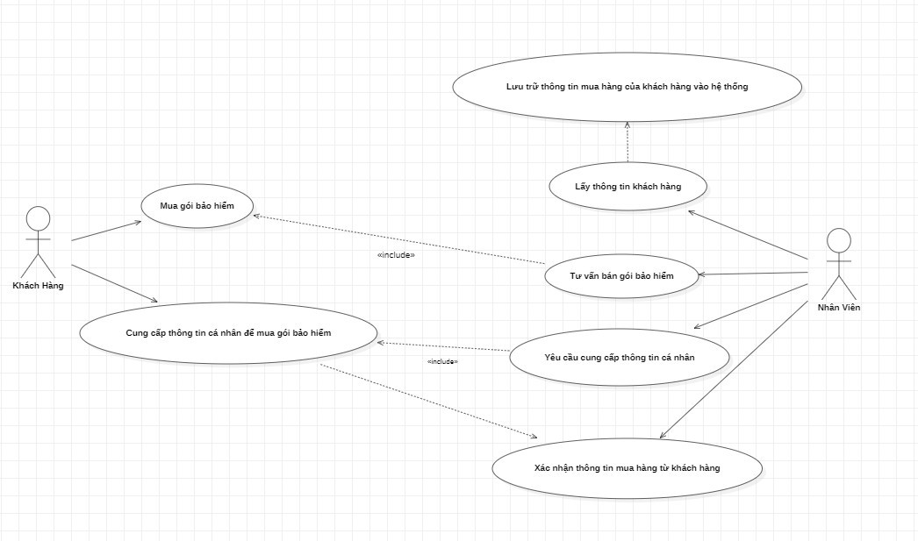2.1.1 Sơ đồ use case nghiệp vụ:

Hình 1.1 Use case quản lý thông tin khách hàng

2.1.2 Phân tích nghiệp vụ:

**Use case nghiệp vụ:** Quản lý thông tin khách hàng.

Nghiệp vụ bắt đầu khi khách hàng thực hiện mua gói bảo hiểm và cung cấp thông tin cá nhân.

Gồm 2 Actor chính: Khách hàng, nhân viên.

B1: Khách hàng có nhu cầu mua gói bảo hiểm sẽ được nhân viên hỗ trợ tư vấn .

B2: Sau khi có lựa chọn phù hợp và đồng ý mua hàng nhân viên sẽ yêu cầu khách hàng cung cấp thông tin cá nhân để thực hiện bán gói bảo hiểm.

B3: Khách hàng cung cấp thông tin cho nhân viên – nhân viên xác nhận thông tin mua hàng và lấy dữ liệu mua hàng từ khách hàng lưu vào hệ thống.

2.1.3 Các yêu cầu chức năng:

Khảo sát, phân tích và thiết kế CSDL, thiết kế phần mềm hệ thống quản lý thông tin khách hàng tham gia bảo hiểm nhân thọ bao gồm:

* Đăng nhập: Đăng nhập tài khoản để truy cập hệ thống.
* Đăng ký: Đăng ký tài khoản mới.
* Trang chủ: Cho biết dữ liệu thông tin khách hàng đã mua gói bảo hiểm.
* Quản lý thông tin khách hàng: Danh sách khách hàng mua bảo hiểm, tại đây có thể thao tác thêm, xóa, sửa, tìm kiếm danh sách khách hàng và thêm sửa nhân viên, gói bảo hiểm.
* Quản lý gói bảo hiểm: Xem các gói bảo hiểm, thêm, xóa, sửa, tìm kiếm gói bảo hiểm.
* Quản lý nhân viên bán gói bảo hiểm: Danh sách thông tin của các nhân viên, thêm, xóa sửa, tìm kiếm nhân viên.
* Thống kê: Thống kê mức bán ra của các gói bảo hiểm.
* Sao lưu, phục hồi: Sao lưu phục hồi dữ liệu

2.1.4 Phân tích các quy trình quản lý:

Ngoài việc quản lý thông tin khách hàng dựa theo hệ thống đã xây dựng thì yếu tố dịch vụ bên ngoài cũng rất cần thiết để tạo nên các chiến lượt kinh doanh, giữ chân khách hàng cũ và tìm kiếm thêm các khách hàng mới mang đến hiệu quả mua bán và sự phát triển cho doanh nghiệp ngày càng chuyên nghiệp hơn. Qua đó nhóm đã kết hợp 2 yếu tố hệ thống và dịch vụ để đưa ra các quy trình quản lý thông minh và hiệu quả nhất có thể.

***a. Quản lý thông tin khách hàng:***

Các bước quản lý thông tin khách hàng:

Bước 1: Thu thập lấy thông tin khách hàng đã thực hiện mua bảo hiểm để quản lý; các thông tin bao gồm: tên, địa chỉ, giới tính, số điện thoại, thông tin nhân viên và thông tin gói bảo hiểm khách hàng đã mua.

Bước 2: Lưu trữ các thông tin vào hệ thống để dễ dàng tìm kiếm, truy xuất và xem xét khi cần thiết.

Bước 3: Phân loại khách hàng theo các loại bảo hiểm, nhu cầu sở thích, để tạo ra chiến dịch tiếp thị và dịch vụ phù hợp với từng khách hàng.

Bước 4: Bảo mật thông tin cho khách hàng khi đến mua bảo hiểm, bảo đảm an toàn các thông tin mà khách hàng đã cung cấp, chịu trách nhiệm và bồi thường nếu thông tin rò rỉ.

Bước 5: Theo dõi, chỉnh sửa các thông tin nếu có sai sót và cập nhật các thông tin mới (ví dụ khách hàng muốn mua thêm các gói bảo hiểm) từ khách hàng để có thể hỗ trợ khách hàng nhanh chóng hiệu quả nhất.

Bước 6: Liên hệ chăm sóc khách hàng, liên hệ cho khách hàng về các thông tin chính sách bảo hiểm và những ưu đãi mới, tư vấn về những sự thay đổi và giải đáp các thắc mắc, vấn đề mà người mua gặp phải.

Bước 7: Đào tạo nhân viên làm việc với hệ thống quản lý khách hàng và cung cấp cho khách hàng dịch vụ chất lượng.

Bước 8: Đánh giá và cải tiến chương trình định kỳ để có sự thay đổi phát triển mới mẻ, tốt hơn theo các yêu cầu của khách hàng, hoặc yêu cầu người dùng về hệ thống.

***b. Quản lý gói bảo hiểm:***

Các bước quản lý gói bảo hiểm:

Bước 1: Tìm hiểu về thị trường bảo hiểm, nhu cầu của khách hàng và sức cạnh tranh để có cái nhìn tổng quan và từ đó đánh giá được mặt hàng sản phẩm.

Bước 2: Lưu trữ nắm vững kĩ càng các thông tin về gói bảo hiểm đang có bao gồm các điều khoản, phảm vi bảo hiểm và giá cả để dễ dàng tư vấn và quản lý. Sử dụng hệ thống để quản lý thông tin các gói bảo hiểm từ đó dễ dàng truy xuất và cập nhật các gói bảo hiểm

Bước 3: Luôn theo dõi các hợp đồng bảo hiểm bao gồm ngày bắt đầu và ngày kết thúc và các thông tin mô tả về những gói bảo hiểm đó.

Bước 4: Thông báo các kỳ hạn, gia hạn cho khách hàng để họ có thể quyết định gia hạn thêm gói bảo hiểm hoặc cập nhật lại hợp đồng bảo hiểm (mua gói mới, hủy mua).

Bước 6: Đánh giá và cải tiến hệ thống quản lý để cải hiện hiệu suất và dịch vụ

***c. Quản lý nhân viên:***

Các bước quản lý nhân viên:

Bước 1: Quản lý nhân viên do hệ thống lưu trữ và quản lý các thông tin mà nhân viên đó đã thực hiện bán gói bảo hiểm cho khách hàng.

Bước 2: Khi nhân viên thực hiện bán thành công sản phẩm cho khách hàng thì thông tin mua hàng của khách hàng và thông tin nhân viên buộc phải có và lưu vào hệ thống.

Bước 3: Ngoài ra việc đào tạo, khuyến khích nhân viên cũng là 1 quá trình cần thiết để xây dựng tốt hơn hệ thống kinh doanh, duy trì và phát triển doanh nghiệp.

2.3 Mô hình hóa quy trình nghiệp vụ:

2.3.1. Mô hình hóa quy trình nghiệp vụ *:*

***a. Mô tả bằng văn bản:***

|  |
| --- |
| Use case nghiệp vụ: Quy trình mua – bán bảo hiểm nhân thọ  Nghiệp vụ bắt đầu khi có khách hàng cần mua bảo hiểm nhân thọ.  Mục tiêu của công việc này nhằm cung cấp quy trình mua - bán bảo hiểm giữa khách hàng và nhân viên/doanh nghiệp bán bảo hiểm diễn ra dễ dàng, nhanh chóng và chính xác hơn đáp ứng nhu cầu của khách hàng. |
| Các dòng cơ bản  1. Khách hàng muốn mua bảo hiểm đến gặp nhân viên để được tư vấn và tiến hành trao đổi thông tin để mua bảo hiểm.  2. Xác định thông tin khách hàng: nhân viên yêu cầu khách hàng xuất trình các thông tin cá nhân cần có để mua bảo hiểm.  3. Xác định yêu cầu: nhân viên kiểm tra xem có thể đáp ứng được hay không, xem thông tin cũng như điều kiện của khách hàng có hợp lệ hay chưa. Nếu hợp lệ tiến hành tiếp bước 4, nếu chưa thì gửi trả lại thông tin hoặc yêu cầu bổ sung thông tin nếu cần thiết.  4. Xác nhận lại các thông tin do khách hàng cung cấp lại 1 lần nữa xem đã chính xác và đầy đủ chưa và tiếp tục tiến hành bước 5.  5. Tiến hành tiếp nhận thông tin khách hàng để lưu thông tin mua hàng của khách hàng lên hệ thống.  6. Lưu trữ thông tin và theo dõi để chỉnh sửa (nếu có) thông tin khách hàng sau khi mua bảo hiểm trên hệ thống quản lý. |
| Các dòng thay thế  2. Xác định thông tin Khách hàng:   * Nếu đã đủ hoặc hợp lệ: tiếp tục bước 3 * Nếu không: * Khách hàng không còn nhu cầu mua bảo hiểm: Nhân viên tiến hành hủy hồ sơ. Bỏ qua tất cả các bước sau * Trường hợp thông tin không đủ hoặc phát hiện sai sót: nhân viên yêu cầu khách hàng cung cấp lại thông tin bổ cung hoặc từ chối tiếp nhận hồ sơ trên.   3. Xác định yêu cầu:   * Nếu đáp ứng được: tiếp tục bước 4. * Nếu không đáp ứng được: ở lại bước hiện tại (vòng lặp). |

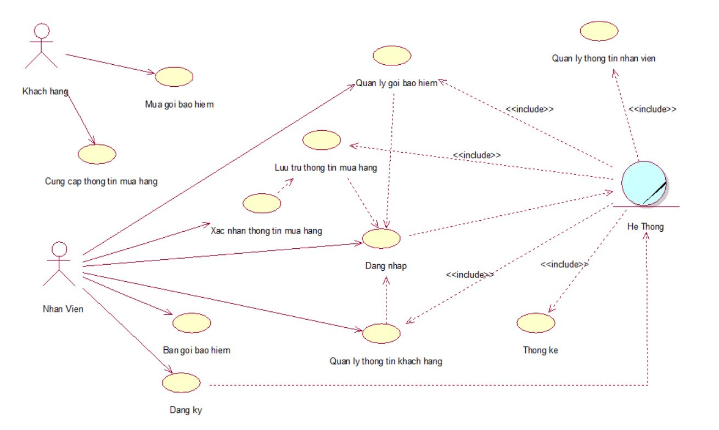***b. Sơ đồ hệ thống:***

Hình 2.1 Sơ đồ hệ thống quản lý thông tin khách hàng

CHƯƠNG 3: THIẾT KẾ HỆ THỐNG

3.1. Xây dựng mô hình dữ liệu:

3.1.1 Bảng khách hàng (kh):

|  |  |  |
| --- | --- | --- |
| **kh** | | |
| **Thuộc tính** | **Kiểu dữ liệu** | **Khóa** |
| _id | ObjectId | Khóa chính |
| maKhachHang | String |  |
| tenKhachHang | String |  |
| ngaySinh | Date |  |
| diaChi | String |  |
| gioiTinh | String |  |
| soDienThoaiKhachHang | String |  |

*Chú thích:*

maKhachHang: mã khách hàng

tenKhachHang: tên khách hàng

ngaySinh: ngày sinh

diaChi: địa chỉ

gioiTinh: giới tính

soDienThoaiKhachHang: số điện thoại khách hàng

*Collection kh:*

|  |
| --- |
| [{  "_id": {  "$oid": "65202167eb92862f9dc8afca"  },  "maKhachHang": "1",  "tenKhachHang": "Nguyễn Phước Long",  "ngaySinh": {  "$date": "2002-09-24T00:00:00.000Z"  },  "diaChi": "1003",  "gioiTinh": "Nam",  "soDienThoaiKhachHang": "090310443",  "nhanVien": [  {  "maNhanVien": "001",  "tenNhanVien": "Phan Chí Toàn",  "soDienThoaiNhanVien": "0202030"  }  ],  "GoiBaoHiem": [  {  "maGoiBaoHiem": "bh001",  "tenGoiBaoHiem": "Bảo Hiểm",  "giaGoiBaoHiem": 500000,  "thoiGianBatDau": {  "$date": "2023-09-23T00:00:00.000Z"  },  "thoiGianKetThuc": {  "$date": "2023-12-30T00:00:00.000Z"  },  "moTaGoiBaoHiem": "Chưa Có"  },  {  "maGoiBaoHiem": "bh002",  "tenGoiBaoHiem": "Bảo Hiểm",  "giaGoiBaoHiem": 500000,  "thoiGianBatDau": {  "$date": "2023-09-23T00:00:00.000Z"  },  "thoiGianKetThuc": {  "$date": "2023-12-30T00:00:00.000Z"  },  "moTaGoiBaoHiem": "Chưa Có"  }  ]  },  {  "_id": {  "$oid": "652a55b5b35ec876bb4aecb0"  },  "maKhachHang": "2",  "tenKhachHang": "Phan Chí Toàn",  "ngaySinh": {  "$date": "2002-09-24T00:00:00.000Z"  },  "diaChi": "Ai biết",  "gioiTinh": "Nam",  "soDienThoaiKhachHang": "1323123",  "nhanVien": [  {  "_id": {  "$oid": "6528d14c86fb8cf74f2ad82b"  },  "maNhanVien": "004",  "tenNhanVien": "Lê Văn C",  "soDienThoaiNhanVien": "0505050"  }  ],  "GoiBaoHiem": [  {  "tenGoiBaoHiem": "Bảo Hiểm 2",  "maGoiBaoHiem": "bh002",  "giaGoiBaoHiem": 500000,  "moTaGoiBaoHiem": "Chưa Có",  "thoiGianBatDau": {  "$date": "2023-10-17T00:00:00.000Z"  },  "thoiGianKetThuc": {  "$date": "2023-10-17T00:00:00.000Z"  }  },  {  "tenGoiBaoHiem": "Bảo Hiểm 3",  "maGoiBaoHiem": "bh003",  "giaGoiBaoHiem": 500000,  "moTaGoiBaoHiem": "Chưa Có",  "thoiGianBatDau": {  "$date": "2023-10-17T00:00:00.000Z"  },  "thoiGianKetThuc": {  "$date": "2023-10-17T00:00:00.000Z"  }  }  ]  },  {  "_id": {  "$oid": "652e458edf6c2f10b4d3b766"  },  "maKhachHang": "5",  "tenKhachHang": "Phát",  "ngaySinh": {  "$date": "2023-02-09T00:00:00.000Z"  },  "diaChi": "HCM",  "gioiTinh": "Nam",  "soDienThoaiKhachHang": "4395324532",  "nhanVien": [  {  "_id": {  "$oid": "6528d14c86fb8cf74f2ad82b"  },  "maNhanVien": "004",  "tenNhanVien": "Lê Văn C",  "soDienThoaiNhanVien": "0505050"  }  ],  "GoiBaoHiem": [  {  "tenGoiBaoHiem": "Bảo Hiểm 3",  "maGoiBaoHiem": "bh003",  "giaGoiBaoHiem": 500000,  "moTaGoiBaoHiem": "Chưa Có",  "thoiGianBatDau": {  "$date": "2023-10-04T00:00:00.000Z"  },  "thoiGianKetThuc": {  "$date": "2023-10-17T00:00:00.000Z"  }  },  {  "tenGoiBaoHiem": "Bảo Hiểm 2",  "maGoiBaoHiem": "bh002",  "giaGoiBaoHiem": 500000,  "moTaGoiBaoHiem": "Chưa Có",  "thoiGianBatDau": {  "$date": "2023-10-17T00:00:00.000Z"  },  "thoiGianKetThuc": {  "$date": "2023-10-17T00:00:00.000Z"  }  }  ]  },  {  "_id": {  "$oid": "652a57f6c614d70dc76540b1"  },  "maKhachHang": "3",  "tenKhachHang": "Thảo",  "ngaySinh": {  "$date": "2002-09-04T00:00:00.000Z"  },  "diaChi": "Ai biết",  "gioiTinh": "Nữ",  "soDienThoaiKhachHang": "1323123123",  "nhanVien": [  {  "_id": {  "$oid": "6528d14c86fb8cf74f2ad82a"  },  "maNhanVien": "003",  "tenNhanVien": "Trần Thị B",  "soDienThoaiNhanVien": "0404040"  },  {  "_id": {  "$oid": "65280e68e7260aa2e54017ea"  },  "maNhanVien": "001",  "tenNhanVien": "Phan Chí Toàn",  "soDienThoaiNhanVien": "0202030"  },  {  "_id": {  "$oid": "6528d17086fb8cf74f2ad82d"  },  "maNhanVien": "006",  "tenNhanVien": "Trần Thị C",  "soDienThoaiNhanVien": "0707070"  },  {  "_id": {  "$oid": "6528d14c86fb8cf74f2ad82b"  },  "maNhanVien": "004",  "tenNhanVien": "Lê Văn C",  "soDienThoaiNhanVien": "0505050"  }  ],  "GoiBaoHiem": [  {  "tenGoiBaoHiem": "Bảo Hiểm 3",  "maGoiBaoHiem": "bh003",  "giaGoiBaoHiem": 500000,  "moTaGoiBaoHiem": "Chưa Có",  "thoiGianBatDau": {  "$date": "2023-10-17T00:00:00.000Z"  },  "thoiGianKetThuc": {  "$date": "2023-10-17T00:00:00.000Z"  }  },  {  "tenGoiBaoHiem": "Bảo Hiểm 2",  "maGoiBaoHiem": "bh002",  "giaGoiBaoHiem": 500000,  "moTaGoiBaoHiem": "Chưa Có",  "thoiGianBatDau": {  "$date": "2023-10-17T00:00:00.000Z"  },  "thoiGianKetThuc": {  "$date": "2023-10-17T00:00:00.000Z"  }  }  ]  },  {  "_id": {  "$oid": "652ca2b4311a985392ab4cd1"  },  "maKhachHang": "4",  "tenKhachHang": "Khang",  "ngaySinh": {  "$date": "2002-09-04T00:00:00.000Z"  },  "diaChi": "Ai biết",  "gioiTinh": "Nữ",  "soDienThoaiKhachHang": "1323123123",  "nhanVien": [  {  "_id": {  "$oid": "6528d17086fb8cf74f2ad82d"  },  "maNhanVien": "006",  "tenNhanVien": "Trần Thị C",  "soDienThoaiNhanVien": "0707070"  }  ],  "GoiBaoHiem": [  {  "tenGoiBaoHiem": "Bảo Hiểm 3",  "maGoiBaoHiem": "bh003",  "giaGoiBaoHiem": 500000,  "moTaGoiBaoHiem": "Chưa Có",  "thoiGianBatDau": {  "$date": "2023-10-17T00:00:00.000Z"  },  "thoiGianKetThuc": {  "$date": "2023-10-17T00:00:00.000Z"  }  },  {  "tenGoiBaoHiem": "Bảo Hiểm",  "maGoiBaoHiem": "bh001",  "giaGoiBaoHiem": 500000,  "moTaGoiBaoHiem": "Chưa Có",  "thoiGianBatDau": {  "$date": "2023-10-17T00:00:00.000Z"  },  "thoiGianKetThuc": {  "$date": "2023-10-17T00:00:00.000Z"  }  }  ]  }] |

3.1.2 Bảng nhân viên (nv):

|  |  |  |
| --- | --- | --- |
| **nv** | | |
| **Thuộc tính** | **Kiểu dữ liệu** | **Khóa** |
| _id | ObjectId | Khóa chính |
| maNhanVien | String |  |
| tenNhanVien | String |  |
| soDienThoaiNhanVien | String |  |

*Chú thích:*

maNhanVien: mã nhân viên

tenNhanVien: tên nhân viên

soDienThoaiNhanVien: số điện thoại nhân viên

*Collection nv:*

|  |
| --- |
| [{  "_id": {  "$oid": "65280e68e7260aa2e54017ea"  },  "maNhanVien": "001",  "tenNhanVien": "Phan Chí Toàn",  "soDienThoaiNhanVien": "0202030"  },  {  "_id": {  "$oid": "6528d13186fb8cf74f2ad829"  },  "maNhanVien": "002",  "tenNhanVien": "Nguyễn Văn A",  "soDienThoaiNhanVien": "0303030"  },  {  "_id": {  "$oid": "6528d14c86fb8cf74f2ad82a"  },  "maNhanVien": "003",  "tenNhanVien": "Trần Thị B",  "soDienThoaiNhanVien": "0404040"  },  {  "_id": {  "$oid": "6528d14c86fb8cf74f2ad82b"  },  "maNhanVien": "004",  "tenNhanVien": "Lê Văn C",  "soDienThoaiNhanVien": "0505050"  },  {  "_id": {  "$oid": "6528d17086fb8cf74f2ad82d"  },  "maNhanVien": "006",  "tenNhanVien": "Trần Thị C",  "soDienThoaiNhanVien": "0707070"  },  {  "_id": {  "$oid": "6528d17086fb8cf74f2ad82e"  },  "maNhanVien": "007",  "tenNhanVien": "Lê Văn D",  "soDienThoaiNhanVien": "0808080"  },  {  "_id": {  "$oid": "6531292d7b3c69afcbb13d4d"  },  "maNhanVien": "008",  "tenNhanVien": "Nguyễn Văn C",  "soDienThoaiNhanVien": "0808080"  }] |

3.1.3 Bảng gói bảo hiểm (gbh):

|  |  |  |
| --- | --- | --- |
| **gbh** | | |
| **Thuộc tính** | **Kiểu dữ liệu** | **Khóa** |
| _id | ObjectId | Khóa chính |
| maGoiBaoHiem | String |  |
| tenGoiBaoHiem | String |  |
| giaGoiBaoHiem | String |  |
| thoiGianBatDau | String |  |
| thoiGianKetThuc | String |  |
| moTaGoiBaoHiem | String |  |

*Chú thích:*

maGoiBaoHiem: mã gói bảo hiểm

tenGoiBaoHiem: tên gói bảo hiểm

giaGoiBaoHiem: giá gói bảo hiểm

thoiGianBatDau: thời gian bắt đầu

thoiGianKetThuc: thời gian kết thúc

moTaGoiBaoHiem: mô tả gói bảo hiểm

*Collection gbh:*

|  |
| --- |
| [{  "_id": {  "$oid": "652ccb0895c282ab2f9a3df1"  },  "maGoiBaoHiem": "bh001",  "tenGoiBaoHiem": "Bảo Hiểm",  "giaGoiBaoHiem": 500000,  "moTaGoiBaoHiem": "Chưa Có"  },  {  "_id": {  "$oid": "652ccb1895c282ab2f9a3df2"  },  "maGoiBaoHiem": "bh002",  "tenGoiBaoHiem": "Bảo Hiểm 2",  "giaGoiBaoHiem": 500000,  "moTaGoiBaoHiem": "Chưa Có"  },  {  "_id": {  "$oid": "652ccb2395c282ab2f9a3df3"  },  "maGoiBaoHiem": "bh003",  "tenGoiBaoHiem": "Bảo Hiểm 3",  "giaGoiBaoHiem": 500000,  "moTaGoiBaoHiem": "Chưa Có"  } |

3.1.4 Bảng tài khoản (tk):

|  |  |  |
| --- | --- | --- |
| **tk** | | |
| **Thuộc tính** | **Kiểu dữ liệu** | **Khóa** |
| _id | ObjectId | Khóa chính |
| username | String |  |
| password | String |  |
| Quyen | Boolean |  |

*Chú thích:*

Username: Tên tài khoản đăng nhập

Password: Mật khẩu đăng nhập

Quyen: Phân quyền truy cập

*Collection tk:*

[{

"_id": {

"$oid": "6527fd46665c4c8572f92f1c"

},

"username": "toan",

"password": "123",

"Quyen": true

},

{

"_id": {

"$oid": "6530fff5f3c1d06d544402a1"

},

"username": "long",

"password": "123",

"Quyen": false

},

{

"_id": {

"$oid": "65311a88332ac8e81e7a4d03"

},

"username": "toanchi",

"password": "toanchi",

"Quyen": false

},

{

"_id": {

"$oid": "65311aae29017f2e5d40f765"

},

"username": "thucute",

"password": "123",

"Quyen": false

},

{

"_id": {

"$oid": "653129873a440401eb68e8ce"

},

"username": "1234",

"password": "123",

"Quyen": false

},

{

"_id": {

"$oid": "653158a3cc6feeb5040f5f05"

},

"username": "testnv",

"password": "123",

"Quyen": false }]

3.2 Các câu lệnh truy vấn:

*1. Thêm thông tin 1 khách hàng:*

db.kh.insertOne({

MaKhachHang: "KH123",

TenKhachHang: "Nguyen Van A",

NgaySinh: ISODate("2000-01-01T00:00:00Z"),

DiaChi: "123 Street, City",

GioiTinh: "Nam",

SoDienThoaiKhachHang: "123456789",

NhanVien: [],

GoiBaoHiem: []

})

*2. Xóa 1 khách hàng:*

db.kh.deleteOne(

{ MaKhachHang: "KH123" } // Điều kiện để xác định khách hàng cần xóa

)

*3. Cập nhật 1 khách hàng:*

db.kh.updateOne(

{ MaKhachHang: "KH123" },

{

$set: {

TenKhachHang: "Nguyen Van B",

NgaySinh: ISODate("1990-02-02T00:00:00Z"),

DiaChi: "456 Street, City",

GioiTinh: "Nữ",

SoDienThoaiKhachHang: "987654321"

}

}

)

*4. Thêm 1 nhân viên vào document chỉ định:*

db.kh.updateOne(

{ maKhachHang: maKhachHang },

{

$push: {

nhanVien: {

tenNhanVien: "Nguyễn Phước Long",

maNhanVien: "NV001",

soDienThoai: "0090123"

}

}

}

);

*5. Xóa nhân viên ra khỏi mảng:*

db.kh.updateOne(

{ maKhachHang: maKhachHang },

{

$pull: { nhanVien: { maNhanVien: maNhanVienToRemove } }

}

);

*6. Thống kê số lượng nhân viên:*

db.nv.aggregate([

{

$group: {

_id: null,

soLuongNhanVien: { $sum: 1 }

}

}

])

*7. Tìm nhân viên có số điện thoại bắt đầu bằng chữ "03":*

db.nv.aggregate([

{

$match: {

soDienThoaiNhanVien: { $regex: "^03" }

}

}

])

*8. Thêm 1 Nhân viên:*

db.nv.insertOne({

maNhanVien: "009",

tenNhanVien: "Nguyễn Văn C",

soDienThoaiNhanVien: "09090909"

})

*9. Xóa 1 nhân viên theo mã nhân viên*

db.nhanvien.deleteOne({maNhanVien: "009"})

*10. Sửa nhân viên theo mã nhân viên:*

db.nv.updateOne({maNhanVien: "001"}, {

$set: {

tenNhanVien: "Phan Chí Toàn"

}

})

*11. Tìm kiếm thông tin tài khoản dựa vào tên đăng nhập:*

db.TaiKhoan.findOne({

username: "toan"

})

*12. Tìm khách hàng có gói bảo hiểm với mã nhất định:*

db.kh.aggregate([

{ $match: { 'GoiBaoHiem.maGoiBaoHiem': 'bh001' } },

{ $project: { tenKhachHang: 2, soDienThoaiKhachHang: 6, _id: 0 } }

])

*13. Cập nhật 1 gói bảo hiểm:*

db.gbh.updateOne(

{maGoiBaoHiem: "bh001"},

{

$set: {

tenGoiBaoHiem: "Gói VIP",

giaGoiBaoHiem: 1000000,

moTaGoiBaoHiem: "Gói bảo hiểm cao cấp"

}

}

)

*14. Đếm số khách hàng có gói bảo hiểm với mã nhất định:*

db.kh.aggregate([

{ $match: { 'GoiBaoHiem.maGoiBaoHiem': "bh001" } },

{ $count: "totalCustomers" }

])

*15. Xóa gói bảo hiểm:*

db.gbh.deleteOne({

MaGoiBaoHiem: "bh001"

})

*16. Thêm 1 tài khoản mới:*

db.tk.insertOne({

username:"thao", password:"123"

})

*17. Thống kê các gói bảo hiểm mà khách hàng đã mua:*

db.kh.aggregate([

{

$unwind: "$GoiBaoHiem"

},

{

$group: {

_id: "$GoiBaoHiem.tenGoiBaoHiem",

count: { $sum: 1 }

}

} ] )

*18. Sao lưu dữ liệu:*

Mongodump -d test -o "D:\MONGO\EXPORT\fulldb"

*19. Phục hồi dữ liệu:*

Mongorestore -d test "D:\MONGO\EXPORT\fulldb"

*20. Tìm kiếm thông tin nhân viên theo tên*

db.nv.find({ "tenNhanVien": { $regex: /Nguyễn Văn A/i } })

CHƯƠNG 4: TRÌNH BÀY ỨNG DỤNG

4.1 Công nghệ sử dụng xây dựng chương trình:

Windows From trong Visual Studio:

WinForms trong Visual Studio là một phần của Visual Studio IDE (môi trường phát triển tích hợp) và một phần của .NET Framework. Nó được sử dụng để phát triển ứng dụng máy tính dựa trên giao diện người dùng dạng cửa sổ truyền thống cho hệ điều hành Windows.

Các ứng dụng WinForms thường sử dụng các cửa sổ, hộp thoại, nút, ô văn bản và các thành phần khác để tương tác với người dùng. WinForms cho phép xây dựng các ứng dụng máy tính Windows chạy trên các phiên bản của hệ điều hành Windows. Bằng cách sử dụng giao diện kéo và thả của Visual Studio, có thể thiết kế giao diện người dùng của ứng dụng bằng cách thêm và cấu hình các thành phần.

Một số điểm nổi bật của Windows Forms trong Visual Studio bao gồm:

* Dễ dàng xây dựng giao diện người dùng truyền thống.
* Hỗ trợ nhiều kiểu kiểu dữ liệu và điều khiển giao diện.
* Tương thích ngược với các phiên bản Windows cũ hơn.
* Hỗ trợ nhiều ngôn ngữ lập trình, bao gồm C# và VB.NET.

MongoDB:

Là một hệ quản trị cơ sở dữ liệu (Database Management System - DBMS) thuộc loại NoSQL (không quan hệ) phát triển bởi MongoDB, Inc. Nó là một hệ thống quản lý cơ sở dữ liệu phân tán và mã nguồn mở, được sử dụng rộng rãi cho việc lưu trữ và truy vấn dữ liệu trong các ứng dụng hiện đại.

MongoDB chú trọng vào việc lưu trữ dữ liệu dưới dạng tài liệu (document-oriented), thay vì lưu trữ dữ liệu trong các bảng như trong hệ quản trị cơ sở dữ liệu quan hệ (RDBMS) như MySQL hoặc PostgreSQL. Dữ liệu trong MongoDB được biểu diễn dưới dạng BSON (Binary JSON), là một định dạng lưu trữ dữ liệu nhị phân.

MongoDB BSON:

Là một định dạng dữ liệu mà MongoDB sử dụng để lưu trữ và truy vấn dữ liệu. BSON là viết tắt của "Binary JSON" và nó tương tự với JSON, nhưng được mã hóa dưới dạng nhị phân, giúp MongoDB hiệu quả hơn trong việc lưu trữ và truy vấn dữ liệu.

BSON hỗ trợ nhiều kiểu dữ liệu, bao gồm số nguyên, số thực, chuỗi, mảng, đối tượng, và nhiều kiểu dữ liệu phức tạp khác. Việc sử dụng MongoDB BSON giúp thực hiện kết nối dữ liệu giữa MongoDB và C# một cách dễ dàng, hiệu quả và tối ưu hóa hiệu năng.

MongoDB driver:

Là một thành phần, phần mềm hoặc thư viện được sử dụng để kết nối và tương tác với hệ thống MongoDB từ một ứng dụng hoặc dự án phát triển.

Sử dụng MongoDB driver, bạn có thể thực hiện các thao tác như tạo, đọc, cập nhật, và xóa dữ liệu từ MongoDB cũng như thực hiện các truy vấn dữ liệu. MongoDB driver đảm bảo rằng ứng dụng của bạn có thể giao tiếp hiệu quả với cơ sở dữ liệu MongoDB mà bạn đang sử dụng và ánh xạ dữ liệu giữa định dạng BSON của MongoDB và kiểu dữ liệu của ngôn ngữ lập trình. Mỗi driver MongoDB cung cấp một giao diện lập trình ứng dụng (API) dành riêng cho ngôn ngữ lập trình mà nó hỗ trợ, MongoDB driver cho C#) để tạo, truy vấn, cập nhật, và quản lý dữ liệu trong cơ sở dữ liệu MongoDB

4.2 Hướng dẫn sử dụng:

4.2.1 Các yêu cầu cần có để khởi chạy ứng dụng:

Hệ thống sử dụng:

* Visual studio 2022 version 17.x.x
* .NET SDK 7
* MongoDB Server
* MongoDB.Bson.dlll
* MongoDB.Driver.dlll

Phần mềm sử dụng:

* MongoDB Compass.

4.2.2 Khởi chạy ứng dụng:

Bước 1: Tại MongoDB Compass thêm 1 cơ sở dữ liệu với tên test và tạo lần lượt 3 collection có tên kh, nv, gbh.

Bươc 2: Imoprt lần lượt 3 file json đi kèm trong folder tương ứng 3 collection của cơ sở dữ liệu vừa tạo.

Bước 3: Mở ứng dụng trong visual studio và add vào Reference 2 file MongoDB.Bson.dlll, MongoDB.Driver.dlll.

Bước 4: Kiểm tra localhost của MongoDB Compass có tương thích với ứng dụng hay không.

Bước 5: Khởi chạy và sử dụng ứng dụng sau khi hoàn tất.

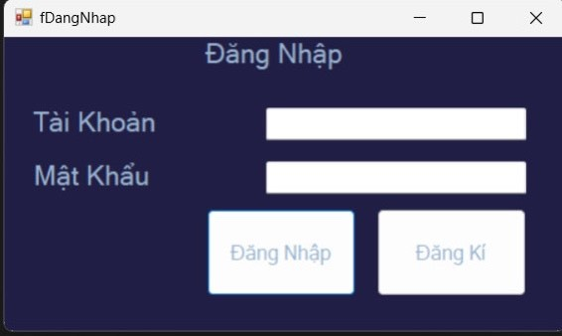4.3 Giao diện các chức năng của ứng dụng:

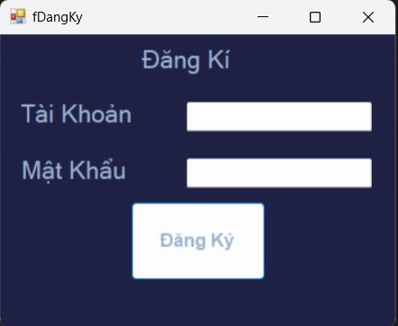Hình 3.1 Giao diện đăng nhập

Hình 3.2 Giao diện đăng ký

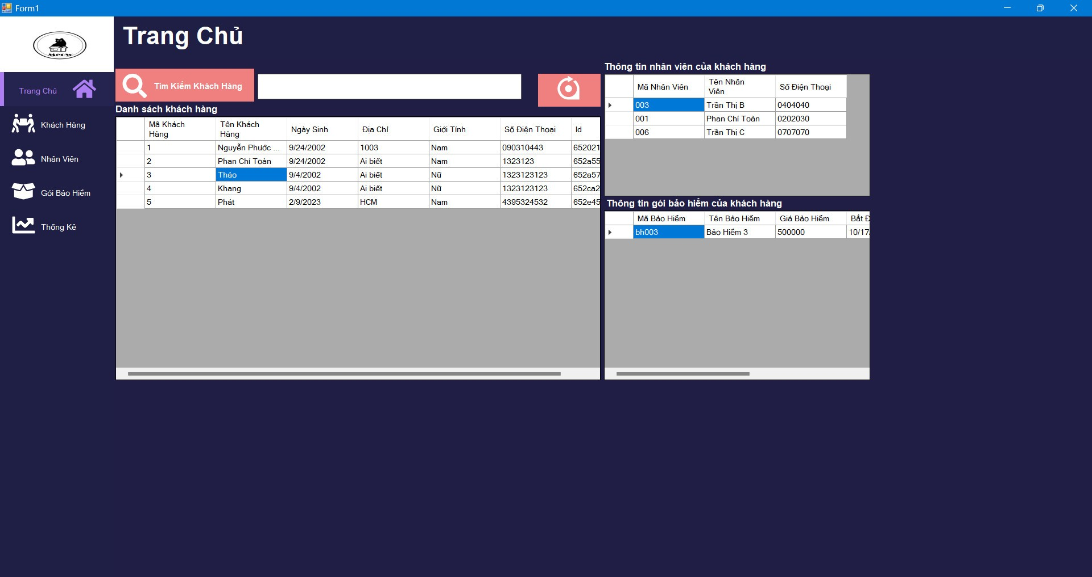Hình 3.3 Giao diện trang chủ

*\*Chú thích:*

Giao diện trang chủ: Hiển thị 3 danh sách chính gồm thông tin khách hàng, thông tin gói bảo hiểm và thông tin nhân viên, đây là dữ liệu mua hàng khi khách hàng đã mua gói bảo hiểm từ cửa hàng, các thông tin được lưu vào hệ thống và hiển thị trên các bảng như hình minh họa. Người dùng có thể tìm kiếm khách hàng thông qua thanh công cụ tìm kiếm.

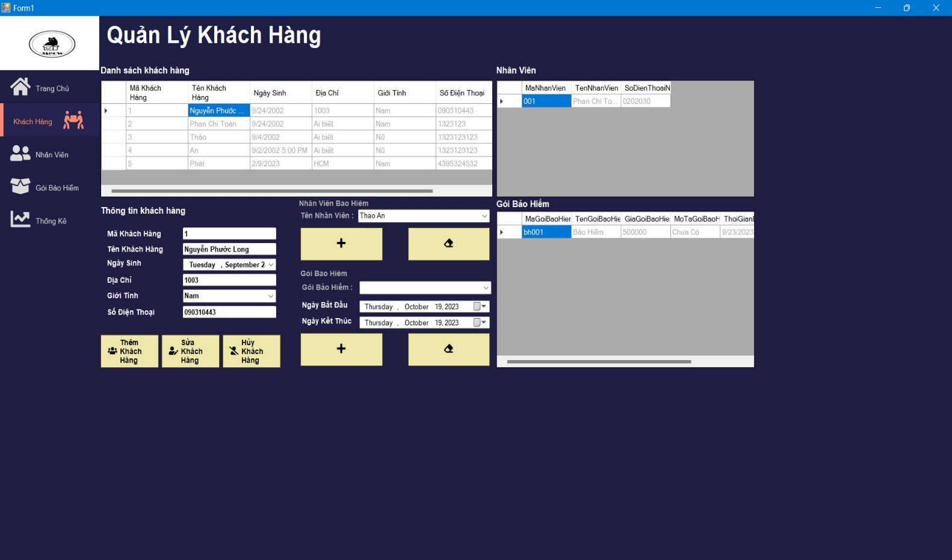Hình 3.4 Giao diện quản lý khách hàng

*\*Chú thích:*

Giao diện quản lý khách hàng: Giao diện này được sử dụng khi khách chọn mua gói bảo hiểm tại cửa hàng. Giao diện được hiển thị với 3 danh sách chính gồm thông tin khách hàng, thông tin gói bảo hiểm và thông tin nhân viên. Tại đây người dùng có thể thực hiện các thao tác thêm, xóa, chỉnh sửa thông tin khách hàng cũng như thêm, chỉnh sửa nhân viên và gói bảo hiểm.

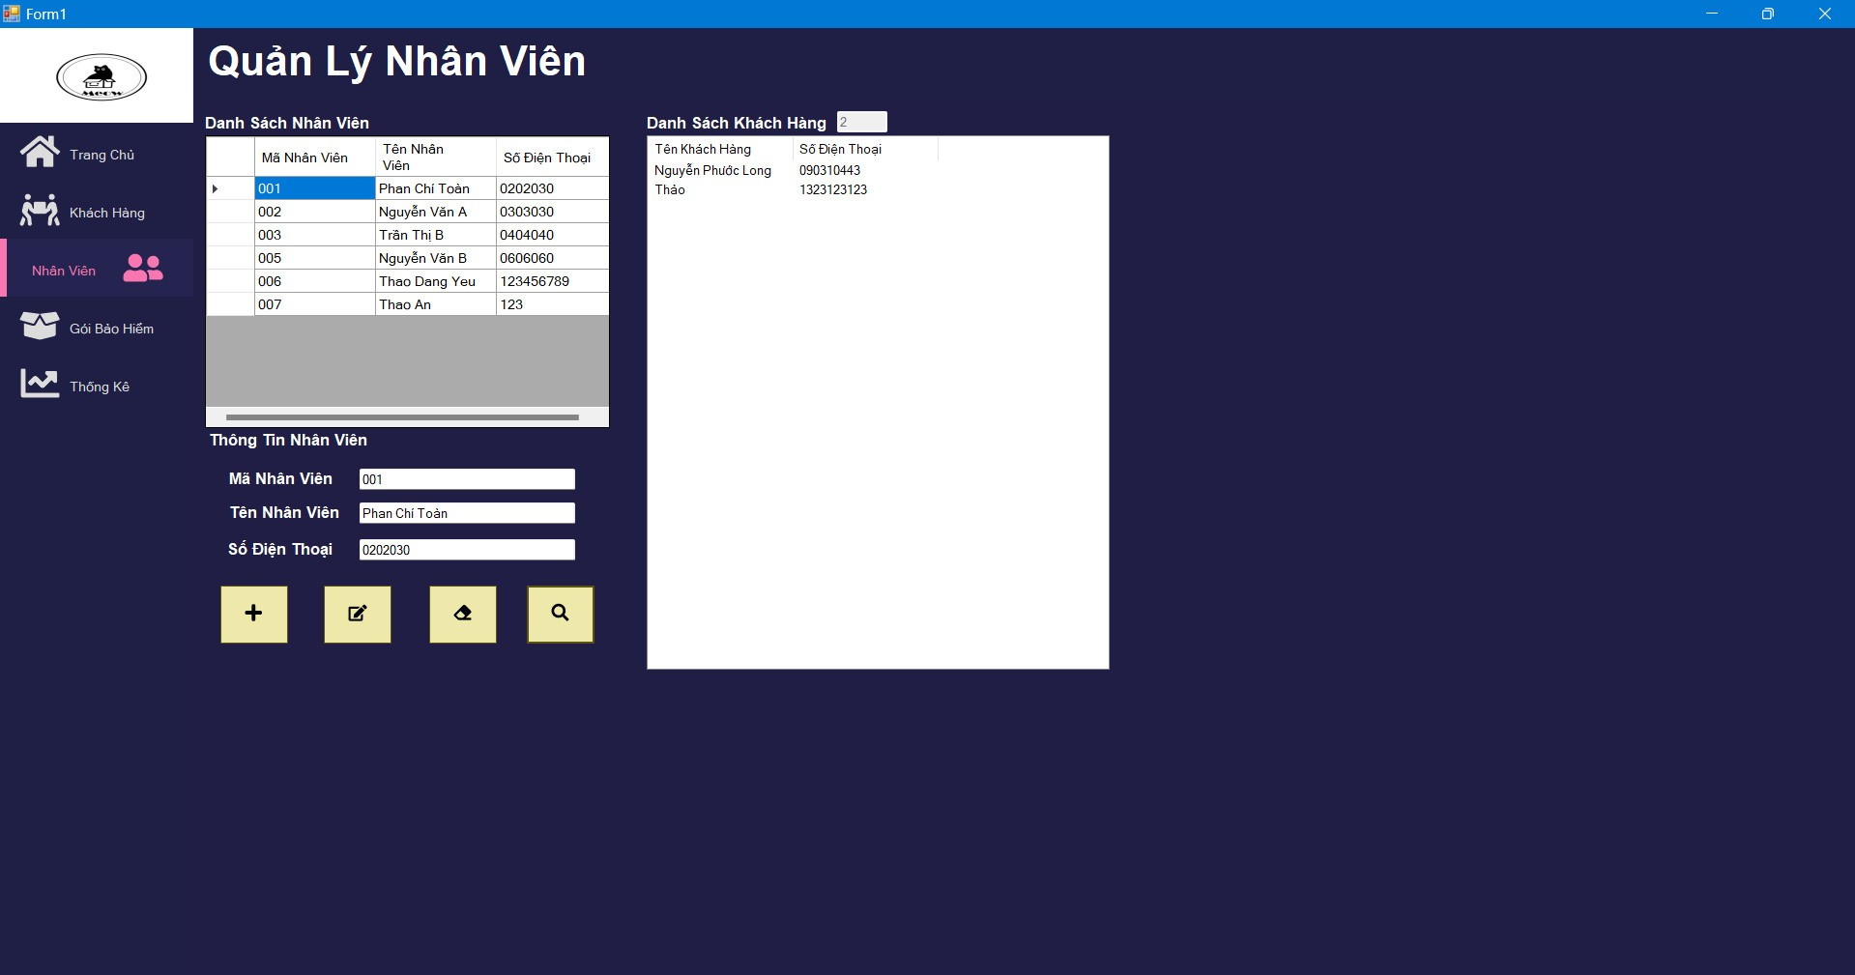Hình 3.5 Giao diện quản lý nhân viên

*\*Chú thích:*

Giao diện quản lý nhân viên: Gồm có thông tin nhân viên đã bán được các gói bảo hiểm cho khách hàng, tại đây có thể thêm, xóa, chỉnh sửa nhân viên. Nút tìm kiếm dùng để tìm thông tin khách hàng mà nhân viên đó đã bán gói bảo hiểm.

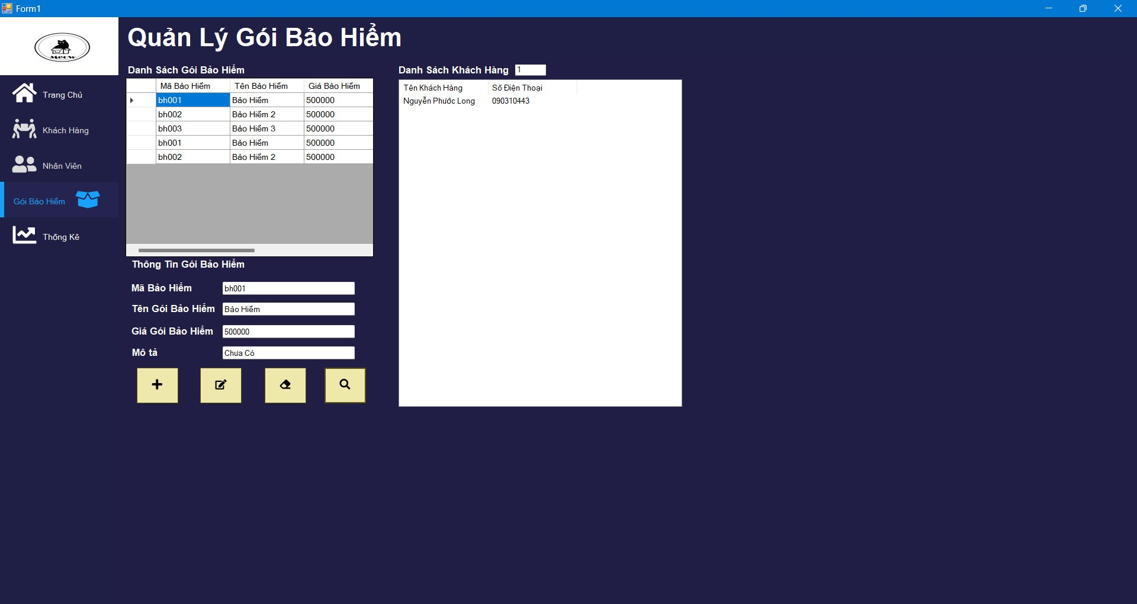Hình 3.6 Giao diện quản lý gói bảo hiểm

*\*Chú thích:*

Giao diện quản lý gói bảo hiểm: Gồm các gói bảo hiểm của cửa hàng, tại đây người dùng có thể thực hiện các thao tác thêm, xóa, chỉnh sửa thông tin của gói bảo hiểm đó. Khi nhấn nút tìm kiếm theo gói bảo hiểm sẽ hiển thị ra thông tin khách hàng đã mua gói bảo hiểm đó qua bảng danh sách khách hàng.

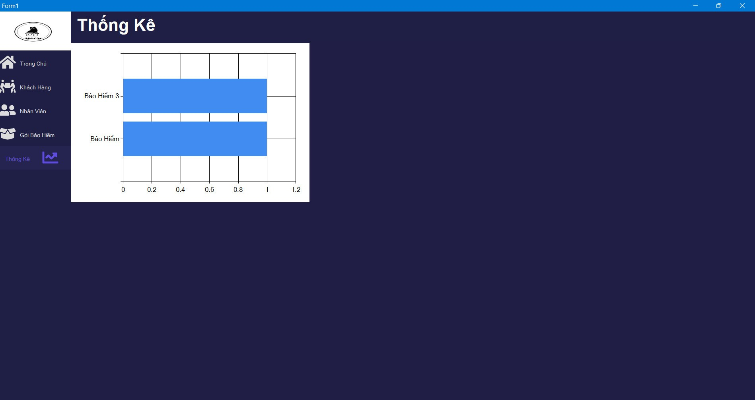

Hình 3.7 Giao diện thống kê

*\*Chú thích:*

Giao diện thống kê: Hệ thống sẽ thực hiện thống kê số lượng các gói bảo hiểm đã được bán ra theo dạng biểu đồ như hình minh họa. Dựa vào đó gười dùng có thể biết được gói bảo hiểm đang được bán chạy và có doanh thu cao nhất.

KẾT LUẬN

Trong thời gian thực hiện đề tài, nhóm đã thu được kết quả như:

* Thực hiện được các quy trình nghiệp vụ ở mức đơn giản và cần thiết.
* Làm được các chức năng cơ bản của chương trình
* Giao diện thân thiện dễ sử dụng.
* Cách làm việc nhóm .
* Kinh nghiệm giao tiếp, làm việc cũng như những lỗi sai trong quá trình làm từ đó có thể vận dụng vào thực tế giúp cho quá trình công việc lần sau tốt hơn.
* Củng cố kiến thức cho môn học, có cơ hội tìm hiểu thêm một số kiến thức mới cho bài học.

Nội dung còn thiếu sót:

* Giao diện chưa được sinh động bắt mắt.
* Chưa có thêm nhiều tính năng khác để làm cho chương trình phong phú hơn.
* Chưa có kinh nghiệm và kỹ năng để xây dựng chương trình với quy mô lớn hơn.

Các hướng phát triển mà em sẽ hướng đến là:

* Nâng cấp giao diện cho ứng dụng.
* Thêm các chức năng nâng cao cấp hơn.
* Thêm dữ liệu về bộ câu hỏi.
* Liên kết với các mạng xã hội để mọi người có thể chia sẽ thành quả của mình.

LỜI CẢM ƠN

Nhóm chúng em xin cảm ơn giáo viên hướng dẫn đã tạo điều kiện, cũng như hướng dẫn chúng em làm bài báo cáo để nhóm có cơ hội trao đổi vận dụng kiến thức đã được học, góp phần làm tăng sự hiểu biết sâu hơn về môn học cũng như chương trình đã làm, tạo cơ hội và kinh nghiệm để có thể sử dụng cho những công việc sau này từ đó phát triển chương trình tốt và chi tiết hơn nữa.

Nhóm cũng đã tích cực xây dựng, tìm hiểu cũng như tích hợp các tính năng quan trọng và cần thiết cho đề tài như: thêm, xóa, sửa, tìm kiếm, đăng nhập phân quyền và load dữ liệu,.. để hỗ trợ cho việc quản lý khách hàng 1 cách đơn giản và nhanh chóng hơn. Hơn nữa nhóm cũng cố gắng xây dựng đề tài, trình bày và đưa ra các minh họa hữu ích, những thông tin liên quan đến đề tài nhất có thể để đảm bảo các yêu cầu cần thiết cho đề tài được đưa ra. Qua sự cố gắng trên chúng em vẫn mong muốn có thể phát triển hơn nữa, thiết kế tối ưu hơn những yêu cầu từ người dùng, xây dựng 1 ứng ụng tiện ích được ưa chuộng và nhiều người biết đến.

Mặc dù trong quá trình nghiên cứu đề tài, bản thân chúng em có những cố gắng nhất định song do trình độ và thời gian có hạn nên đề tài không tránh khỏi những thiếu sót. Vậy kính mong các thầy cô và các bạn đóng góp ý kiến để chúng em được hoàn thiện hơn.

Bài báo cáo của chúng em tuy chưa thực sự hoàn thành tốt nhất nhưng mong thầy/cô có thể xem xét và đánh giá cũng như thông cảm cho những thiếu sót vì chưa có nhiều kinh nghiệm, hiểu biết sâu nhóm chúng em đã rất cố gắng để hoàn thành bài báo cáo cảm ơn thầy/cô đã xem và nhận xét!

TÀI LIỆU THAM KHẢO

* [https://ibaoviet.vn/bao-hiem-nhan-tho-bao-viet-2/?utm_source=coccoc_context&utm_medium=CPC&utm_campaign=%5BSearch%5D%20B%E1%BA%A3o%20Hi%E1%BB%83m%20Nh%C3%A2n%20Th%E1%BB%8D&utm_term=b%E1%BA%A3o%20hi%E1%BB%83m%20nh%C3%A2n%20th%E1%BB%8D&utm_content=26691804&md=_05be50vdanX7cmsEHDREOluJlDw4H88a32DakoSq5ryhHbx*zZG6Fnh91bw5iqlrYqlj4HHAMtoKtpBIBRHqkltvBBJ1gokG6D4bpO*6nY3qWfTMt-PD3*Dwya45ZaciwNQw](https://ibaoviet.vn/bao-hiem-nhan-tho-bao-viet-2/?utm_source=coccoc_context&utm_medium=CPC&utm_campaign=%5BSearch%5D%20B%E1%BA%A3o%20Hi%E1%BB%83m%20Nh%C3%A2n%20Th%E1%BB%8D&utm_term=b%E1%BA%A3o%20hi%E1%BB%83m%20nh%C3%A2n%20th%E1%BB%8D&utm_content=26691804&md=_05be50vdanX7cmsEHDREOluJlDw4H88a32DakoSq5ryhHbx*zZG6Fnh91bw5iqlrYqlj4HHAMtoKtpBIBRHqkltvBBJ1gokG6D4bpO*6nY3qWfTMt-PD3*Dwya45ZaciwNQw).
* <https://fastwork.vn/huong-dan-xay-dung-he-thong-quan-ly-thong-tin-khach-hang/>
* <https://hostingviet.vn/mongodb-la-gi>